Бланки № 1, 2, 3 для 6б класса, 7-11 февраля 2022г
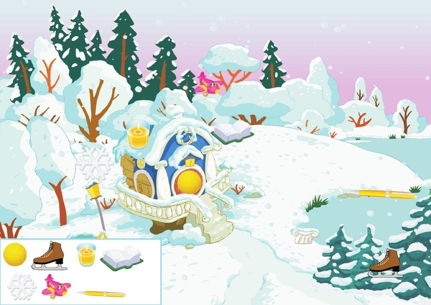
Бланк №1 . Игра «Найди предмет на рисунке».
Бланк № 2. «Игра с угадыванием недостающего предмета, с описанием свойств предмета»
Взять 3-5-7 предметов. Например, карандаш, брелок, игрушка, шарик, ластик.
- Выложить перед ребенком 3 предмета. Дать 10-15-20 секунд для запоминания.
- Попросить ребенка закрыть глаза или отвернуться, убрать один предмет.
- Попросить ребенка повернуться и сказать какого предмета не хватает, попросить описать его свойства (например, маленький, серый, похож на кубик, им стирают карандаш)
- Если ребенок легко справляется с заданием, можно увеличить число предметов.

Бланк №3. Рисунок-раскраска семьи за общим столом, чаепитием.
- Раскрасить предложенный учителем или нарисовать рисунок своей семьи за общим столом, чаепитием.
- Рассказать кто и где находится, что на столе. Что любят кушать взрослые и дети.

